关于“关注城市地下管线布置，防范工程安全事故”讲座课件汇总下载说明：
1、下载安装“百度云网盘”；（各版本下载地址：
http://pan.baidu.com/download）
- 注册账号并登录；（有账号的可直接登录，也可以使用第三方登录：如自己的qq账号）
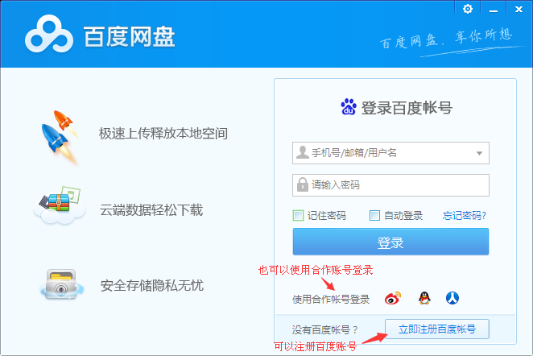
3、打开下载链接：http://pan.baidu.com/s/1bo1eDor （密码：jufe）
4、选择“保存到网盘”，就会保存到你刚登录的百度云网盘，可用百度云网盘进行下载。
